
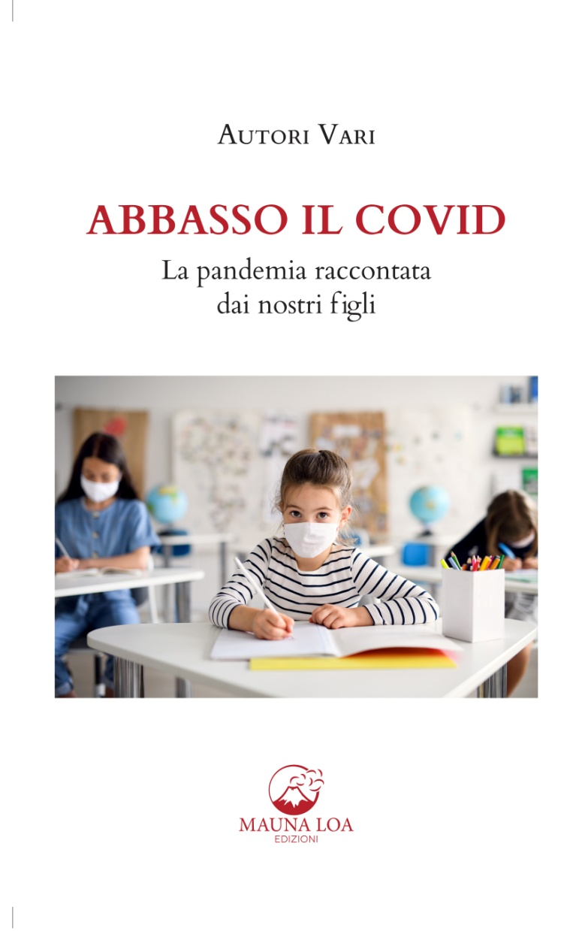
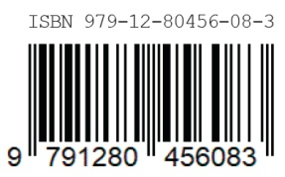
Editore Mauna Loa Edizioni
info@maunakea.biz
Autore:
Titolo:
Pagg :
Lingua:
Formato:
Copertina:
Prezzo:
Edizione:
Uscita:
EAN/ISBN:
Categoria:
Parole chiave:
Il Testo: Questa raccolta di pensieri e racconti di giovanissimi studenti di 18 classi delle scuole primarie e secondarie di primo grado è una finestra palpitante e vitale sulla più grave esperienza condivisa da tutti, per la prima volta, nel mondo. Eppure, sono sempre i più giovani, osservando con i loro occhi, a darci la visione più vera: di speranza e allo stesso tempo di tristezza, di quotidianità, originalità e di riflessioni universali. Questa opera ha la freschezza di un vento primaverile, e ci fa immaginare noi al loro posto, ci fa vedere noi stessi, bambini, alle prese con la terribile pandemia. “Abbasso il Covid” è collegato a due iniziative della no-profit Omnibus Omnes (Tutti per Tutti): la prima è un concorso sugli Obiettivi Sostenibili ONU, Agenda 2030, con erogazione di borse di studio. La seconda, in collaborazione con la Mauna Loa Edizioni, è la donazione degli utili che possano ricavarsi dalla vendita a un noto Ospedale Pediatrico italiano.
Gli Autori: Tutti gli studenti sono stati assolutamente bravi. Essi vanno dalla classe elementare fino alla terza media, e frequentano scuole di Comuni della Provincia di Ascoli Piceno (San Benedetto del Tronto, Acquaviva Picena, Monsampolo del Tronto) e di Teramo (Martinsicuro). Per rispettare la privacy, sono indicati solo i nomi e le iniziali del cognome. Qui si è lasciata spontaneità ai loro scritti, non facendo correzioni: qualcuno si esprime in modo adeguato alla propria età, altri usano le parole dei telegiornali, che avranno ascoltato ogni giorno in famiglia, e scrivono come piccoli giornalisti.

